**ΣΑΟΥΝΑ**

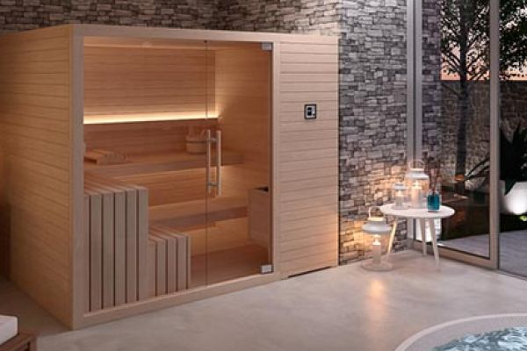Τα πλεονεκτήματα της σάουνας έγιναν γνωστά σε όλο τον κόσμο, όταν οι Φινλανδοί έκτισαν για πρώτη φορά ένα μικρό ξύλινο δωμάτιο θερμαινόμενο με πέτρες κάπου γύρω στον πέμπτο αιώνα. Με το πέρασμα του χρόνου η σάουνα εξελίχθη πολύ, αλλά ένα βασικό γεγονός είναι ότι είναι ένας καλός τρόπος για απόλυτη χαλάρωση.

Σήμερα η σάουνα θεωρείται μα αποτελεσματική διαδικασία εφίδρωσης, που προκαλείται με την ανύψωση της θερμοκρασίας στο σώμα . Η διαδικασία αυτή επιτυγχάνει την χαλάρωση και την αποκατάσταση μετά από κοπιαστική μυϊκή προσπάθεια.

Διαδικασία

Γίνεται μέσα σε ξηρή ατμόσφαιρα η οποία υγραίνεται λίγο, κάθε φορά που χύνεται νερό πάνω σε μία εστία θερμότητας που αποτελείται από πυρακτωμένες πέτρες. Το νερό εξατμίζεται, δημιουργώντας μια ευεργετική υγρασία για τα άτομα ου αισθάνονται δυσφορία.

Η θερμοκρασία της σάουνας κυμαίνεται από 50-100Ο C σε ξηρό αέρα και η διάρκεια της από 10-35 λεπτά.

Ανάλογα με το ύψος της θερμοκρασίας, οι ξηρές σάουνες διακρίνονται στις εξής 3 κατηγορίες:

* Μέτρια σάουνα (θερμοκρασία έως 70°C)
* Δυνατή σάουνα (θερμοκρασία έως 90°C)
* Πολύ δυνατή σάουνα (θερμοκρασία έως 110°C)

Εκτός από κάποιες παθολογικές καταστάσεις το νερό που αποβάλλεται από τον οργανισμό αναπληρώνεται μέσα σε 24 ώρες. Καλό είναι το άτομο που κάνει σάουνα να έχει ιατρική έγκριση κι ο χρόνος παραμονής του να αυξάνεται σταδιακά. Ιδιαίτερα στα ηλικιωμένα άτομα η θερμοκρασία δεν πρέπει να ξεπερνάει τους 70ο C και η χρήση της να εφαρμόζεται με σύνεση και προσοχή.

Υπάρχουν σάουνες ατομικές και ομαδικές. Οι ατομικές ενδείκνυται για άτομα που τους προκαλεί δυσφορία στην αναπνοή γιατί το κεφάλι βρίσκεται έξω από τη σάουνα.

**Οφέλη**

Μια συνεδρία των 10-20 λεπτών ανοίγει τους πόρους και συμβάλλει θετικά στην καθαριότητα της επιδερμίδας. Επίσης **αποβάλει όλες τις βλαβερές τοξίνες** από τον οργανισμό μας διότι προκαλεί μεγάλη εφίδρωση.

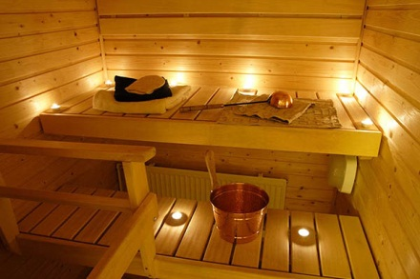

**Οι ευεργετικές επιδράσεις είναι:**

* Επιταχύνεται η κυκλοφορία του αίματος
* Διεγείρεται η έκκριση των υδροτοποιών αδένων και αποβάλλεται περίπου μισό κιλό νερό
* Αυξάνεται ο βασικός μεταβολισμός περίπου 40 %
* Προάγει την νευρομυική χαλάρωση με την αύξηση της αιμάτωσης και την απομάκρυνση των προιόντων καύσης.

**Αντενδείξεις:**

* Σε άτομα με καρδιακά ή πνευμονικά προβλήματα
* Στους υπερτασικούς
* Σε άτομα που υποφέρουν από κιρσούς,ευρυαγγείες και κλειστοφοβία
* Σε γυναίκες με έμμηνο ρήση
* Σε κατάσταση εγκυμοσύνης
* Η πιο σύγχρονη μορφή σάουνας από άποψη τεχνολογίας είναι ο ΘΑΛΑΜΟΣ ΥΠΕΡΒΑΡΙΚΟΥ ΟΞΥΓΟΝΟΥ. Λειτουργεί με θερμό αέρα, ατμό , όζον και οξυγόνο. Κύριος σκοπός των θεραπειών του είναι : απώλεια βάρους, θεραπεία κυτταρίτιδας, αποβολή τοξινών, οξυγόνωση των κυττάρων και βελτίωση της καλής φυσικής κατάστασης.
* Η χρήση της σάουνας σε οποιαδήποτε μορφή της είναι απαραίτητη όταν υπάρχουν προβλήματα παχυσαρκίας. Σε καμία περίπτωση η σάουνα δεν αδυνατίζει απλά δημιουργεί υπεραιμία και βοηθάει στη διαστολή των πόρων του δέρματος ώστε να διεισδύουν ευκολότερα τα συστατικά των προιόντων που θα χρησιμοποιήσουμε.